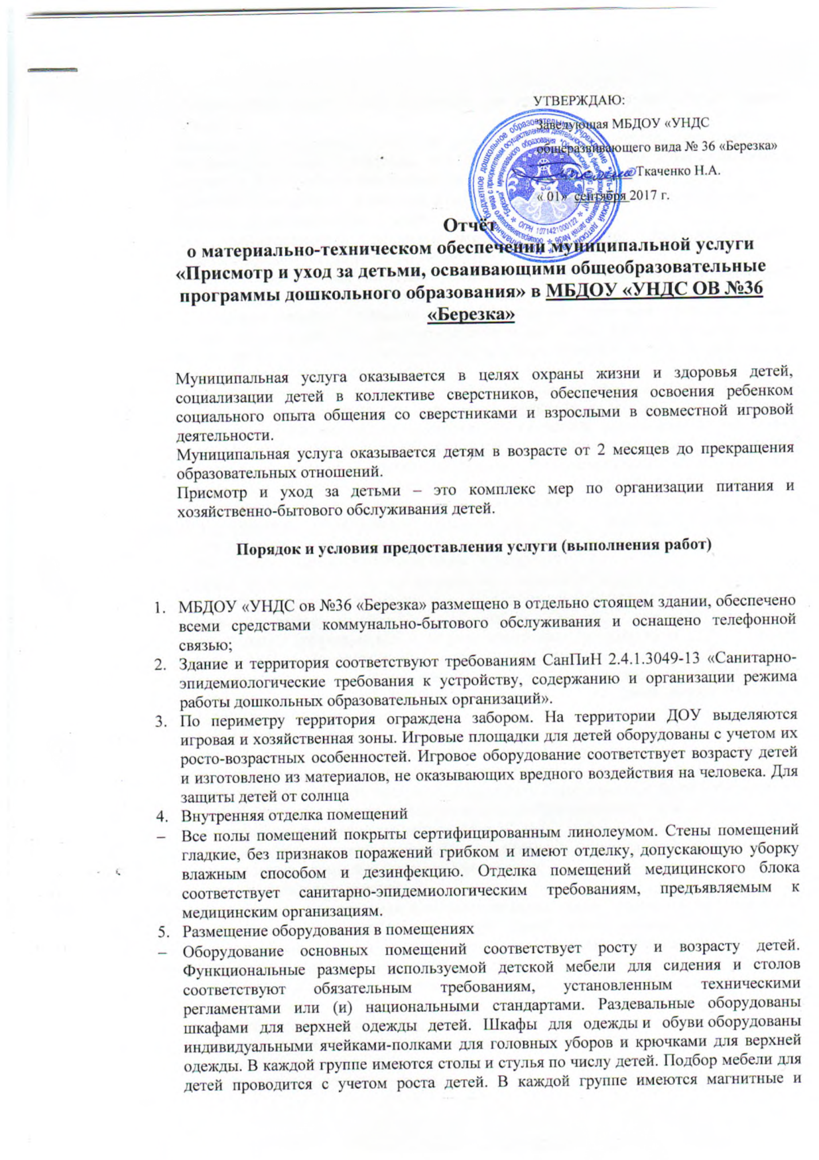
УТВЕРЖДАЮ:
Заведующая МБДОУ «УНДС общеразвивающего вида № 36 «Березка»
______________ Ткаченко Н.А.
« 01» сентября 2017 г.
Отчёт
о материально-техническом обеспечении муниципальной услуги «Присмотр и уход за детьми, осваивающими общеобразовательные программы дошкольного образования» в МБДОУ «УНДС ОВ №36 «Березка»

Муниципальная услуга оказывается в целях охраны жизни и здоровья детей, социализации детей в коллективе сверстников, обеспечения освоения ребенком социального опыта общения со сверстниками и взрослыми в совместной игровой деятельности.
Муниципальная услуга оказывается детям в возрасте от 2 месяцев до прекращения образовательных отношений.
Присмотр и уход за детьми – это комплекс мер по организации питания и хозяйственно-бытового обслуживания детей.
Порядок и условия предоставления услуги (выполнения работ)

- МБДОУ «УНДС ов №36 «Березка» размещено в отдельно стоящем здании, обеспечено всеми средствами коммунально-бытового обслуживания и оснащено телефонной связью;
- Здание и территория соответствуют требованиям СанПиН 2.4.1.3049-13 «Санитарно-эпидемиологические требования к устройству, содержанию и организации режима работы дошкольных образовательных организаций».
- По периметру территория ограждена забором. На территории ДОУ выделяются игровая и хозяйственная зоны. Игровые площадки для детей оборудованы с учетом их росто-возрастных особенностей. Игровое оборудование соответствует возрасту детей и изготовлено из материалов, не оказывающих вредного воздействия на человека. Для защиты детей от солнца
- Внутренняя отделка помещений
- Все полы помещений покрыты сертифицированным линолеумом. Стены помещений гладкие, без признаков поражений грибком и имеют отделку, допускающую уборку влажным способом и дезинфекцию. Отделка помещений медицинского блока соответствует санитарно-эпидемиологическим требованиям, предъявляемым к медицинским организациям.
- Размещение оборудования в помещениях
- Оборудование основных помещений соответствует росту и возрасту детей. Функциональные размеры используемой детской мебели для сидения и столов соответствуют обязательным требованиям, установленным техническими регламентами или (и) национальными стандартами. Раздевальные оборудованы шкафами для верхней одежды детей. Шкафы для одежды и обуви оборудованы индивидуальными ячейками-полками для головных уборов и крючками для верхней одежды. В каждой группе имеются столы и стулья по числу детей. Подбор мебели для детей проводится с учетом роста детей. В каждой группе имеются магнитные и меловые доски, которые используемыми для письма, хорошо очищаются влажной губкой.
- Используются игрушки, безвредные для здоровья детей, отвечающие санитарно-эпидемиологическим требованиям. Мягко-набивные игрушки для детей дошкольного возраста используются только в качестве дидактических пособий.
- Размещение аквариумов, животных, птиц в помещениях групповых не допускается.
- Кровати соответствуют росту детей.
- Дети обеспечиваются индивидуальными постельными принадлежностями, полотенцами, предметами личной гигиены.
- В группах организован питьевой режим. Допускается использование кипяченой питьевой воды при условии ее хранения не более 3 часов.
- При использовании установок с дозированным розливом питьевой воды, расфасованной в емкости, предусматривается замена емкости по мере необходимости, но не реже, чем это предусматривается установленным изготовителем сроком хранения вскрытой емкости с водой.
- Туалетные помещения делят на умывальную зону и зону санитарных узлов. В умывальной зоне размещаются детские умывальники и душевой поддон. В зоне санитарных узлов размещаются унитазы. В туалетных к умывальным раковинам обеспечивается подводка горячей и холодной воды, подача воды осуществляется через смеситель. В туалетных помещениях (рядом с умывальниками или напротив них) установлены вешалки для детских полотенец по списочному составу детей, хозяйственный шкаф и помещение для уборочного инвентаря.
- Для персонала организовано отдельная санитарная комната с унитазом и умывальником.
- Естественное и искусственное освещение помещений
- Уровни естественного и искусственного освещения соответствуют санитарно-эпидемиологическим требованиям к естественному, искусственному и совмещенному освещению жилых и общественных зданий. Световые проемы в групповых оборудованы регулируемыми солнцезащитными устройствами. В качестве солнцезащитных устройств используются шторы. При проведении занятий в условиях недостаточного естественного освещения имеется дополнительное искусственное освещение. Осветительные приборы в помещениях для детей имеют защитную светорассеивающую арматуру.
- Отопление и вентиляция
- Здание оборудовано системами отопления в соответствии с требованиями, предъявляемыми к отоплению, в общественных зданиях и сооружениях. Относительная влажность воздуха в помещениях с пребыванием детей в пределах 40 % – 60 %, в производственных помещениях пищеблока и постирочной – не более 70 %. Все помещения ежедневно проветриваются.
- Контроль за температурой воздуха во всех основных помещениях пребывания детей осуществляется с помощью бытовых термометров.
- Водоснабжение и канализация
- Здание оборудовано системой холодного водоснабжения, горячего водоснабжения с помощью водонагревателей, канализацией. Умывальники, моечные ванны, душевые установки обеспечиваются смесителями и краны для хозяйственных нужд.
- Оборудование пищеблока, инвентаря, посуды
- Пищеблок оборудован необходимым технологическим, холодильным и моечным оборудованием:
- Четырёх конфорочная электроплита;
- Электрический водонагревательный котёл 100 л;
- Электрическая сковорода;
- Электрическая картофелечистка;
- Многофункциональная электроустановка (мясорубка, овощерезка, миксер, тестомешалка);
- Разделочные столы из нержавеющей стали (2);
- Шкафы для хранения посуды;
- Стол для раздачи пищи;
- Мойка для мытья столовой посуды;
- Фильтр для воды с сменным картриджем;
- Кастрюли из нержавеющей стали разной ёмкости;
- Микроволновая печь;
- Веся для взвешивания норм продуктов;
- Столовые принадлежности;
- Разделочные доски.
- Технологическое оборудование, инвентарь, посуда, тара изготовлены из материалов, разрешенных для контакта с пищевыми продуктами. Весь кухонный инвентарь и кухонная посуда имеют маркировку для сырых и готовых пищевых продуктов.
- Столовая и чайная посуда выделяется для каждой группы из расчета не менее одного комплекта на одного ребенка согласно списочному составу детей в группе. Используемая для детей столовая и чайная посуда (тарелки, чашки) изготовлена из фаянса, фарфора, а столовые приборы (ложки, вилки, ножи) – из нержавеющей стали.
- В организации питания используются продукты питания, рекомендованные СанПиН 2.4.1.3049-13.
- Условия хранения, приготовления и реализации пищевых продуктов и кулинарных изделий, составление меню
15. Прием пищевых продуктов и продовольственного сырья в ДОУ осуществляется при наличии документов, подтверждающих их качество и безопасность. Продукция поступает в таре производителя (поставщика). Пищевые продукты хранятся в соответствии с условиями хранения и сроками годности, установленными предприятием-изготовителем в соответствии с нормативно-технической документацией. Складские помещения для хранения сухих сыпучих продуктов оборудованы приборами для измерения температуры и влажности воздуха.
16. Организация питания осуществляется на основе принципов «щадящего питания». При приготовлении блюд соблюдаются щадящие технологии: варка, запекание, припускание, пассерование, тушение, приготовление на пару, приготовление в пароконвектомате. При приготовлении блюд не применяется жарка. Питание организовано в соответствии с примерным меню, утвержденным руководителем ДОУ, рассчитанным не менее чем на 2 недели, с учетом физиологических потребностей в энергии и пищевых веществах для детей всех возрастных групп и рекомендуемых суточных наборов продуктов для организации питания детей в ДОУ. Производство готовых блюд осуществляется в соответствии с технологическими картами, в которых отражена рецептура и технология приготавливаемых блюд и кулинарных изделий.
17. Санитарное содержание помещений
- Оборудование всех помещений используется строго по назначению в соответствии с эксплуатационными документами, содержится в технически исправном состоянии. Пригодность к эксплуатации специального оборудования, приборов и аппаратуры подтверждается проверкой.
- Периодичность проверки оборудования определяется его эксплуатационными документами, либо (при отсутствии четкого указания данного параметра в эксплуатационных документах) документом, регламентирующим работу образовательных организаций.
- Пригодность к эксплуатации отремонтированного оборудования подтверждается проверкой.
- Все помещения убираются влажным способом с применением моющих средств не менее 2 раз в день при открытых фрамугах или окнах с обязательной уборкой мест скопления пыли (полов у плинтусов и под мебелью, подоконников, радиаторов и т.п.) и часто загрязняющихся поверхностей (ручки дверей, шкафов, выключатели, жесткую мебель и др.). Игрушки моют в специально выделенных, промаркированных емкостях. Ковры ежедневно пылесосят и чистят влажной щеткой или выбивают на специально отведенных для этого площадках хозяйственной зоны, затем чистят влажной щеткой. Генеральная уборка всех помещений и оборудования проводится один раз в месяц с применением моющих и дезинфицирующих средств.
- Окна снаружи и изнутри моются по мере загрязнения, но не реже 2 раз в год (весной и осенью). Смена постельного белья, полотенец проводится по мере загрязнения, но не реже одного раза в неделю. Все белье маркируется.
- В целях профилактики возникновения и распространения инфекционных заболеваний и пищевых отравлений медицинский работник проводят гигиенические и противоэпидемические мероприятия согласно санитарно-гигиеническим требованиям.
- Персонал дошкольных образовательных организаций проходит предварительные и периодические медицинские осмотры, в установленном порядке; аттестацию на знание санитарных норм и правил не реже 1 раза в 2 года, для персонала пищеблока, а также лиц, участвующих в раздаче пищи детям, - не реже 1 раза в год.
18. Пожарное состояние помещений
- В каждом здании установлена система пожарной сигнализации, имеется план эвакуации при пожаре, эвакуационные выходы, кнопка оповещения о пожаре, первичные средства пожаротушения. Имеется кнопка тревожной сигнализации.

